**远程车辆锁定/解锁设计**

|  |  |  |  |
| --- | --- | --- | --- |
| 信息分类 | 研发设计 | 涉密等级 | 机密 |
| 责任部门 | 智能网联研究院 | 责任人 | 郝昕悦 |
| 起草人 | 余海波 | 创建时间 | 2020.06.29 |
| 授权范围 | 智能网联研究院内部 | 涉密截止日期 | 2025.06.30 |

**修订记录：**

|  |  |  |  |
| --- | --- | --- | --- |
| **版本** | **日期** | **作者** | **修订内容** |
| V0.1 | 2020-06-29 | 余海波 | 初稿 |
|  |  |  |  |
|  |  |  |  |
|  |  |  |  |
|  |  |  |  |
|  |  |  |  |

1文档介绍 5

1.1 文档目的 5

1.2 读者对象 5

1.3 术语与解释 5

2 背景概述 5

3 需求分析 6

4 方案设计 7

4.1 系统功能模块图 7

4.2 系统功能时序图 10

4.3 功能模块说明 10

4.3.1 验证功能 10

4.3.2 锁定/解锁指令下发 11

4.3.3 锁定/解锁结果反馈 12

4.3.4 同步锁定/解锁结果到手机App 12

4.3.5 锁定车辆管理 13

5 接口设计 13

接口约定 13

5.1 验证码接口 15

5.1.1 接口说明 15

5.1.2 接口url 15

5.1.3 接口入参 15

5.1.4 接口请求示例 16

5.1.5 接口出参 16

5.1.6 响应示例 16

5.2 校验验证码接口 17

5.2.1 接口说明 17

5.2.2 接口url 17

5.2.3 接口入参 17

5.2.4 接口请求示例 17

5.2.5 接口出参 18

5.2.6 响应示例 18

5.3 车辆状态查询接口 19

5.3.1 接口说明 19

5.3.2 接口url 19

5.3.3 接口入参 19

5.3.4 接口请求示例 19

5.3.5 接口出参 19

5.3.6 响应示例 19

5.4 车辆锁定/解锁接口 20

5.4.1 接口说明 20

5.4.2 接口url 20

5.4.3 接口入参 20

5.4.4 接口请求示例 21

5.4.5 接口出参 21

5.4.6 响应示例 22

5.5 锁定车辆列表查询接口 22

5.5.1 接口说明 22

5.5.2 接口url 22

5.5.3 接口入参 23

5.5.4 接口请求示例 23

5.5.5 接口出参 23

5.5.6 响应示例 24

5.6 锁定车辆详情查询接口 26

5.6.1 接口说明 26

5.6.2 接口url 26

5.6.3 接口入参 26

5.6.4 接口请求示例 26

5.6.5 接口出参 27

5.6.6 响应示例 28

6 错误码 29

7 附录 30

7.1 包名类名设计 30

# 1文档介绍

## 文档目的

本文档是对TSP运营后台远程锁定/解锁车辆做的框架设计，主要包含技术架构、设计思路、及应用场景。本阶段，文档主要用于指导项目计划制定、系统/模块的开发、数据设计、测试方案、运维方案等。

## 读者对象

研发相关人员\评审相关人员\高层领导及公司规定的其他有阅读权限人员。

## 术语与解释

|  |  |
| --- | --- |
| **缩写、术语** | **解 释** |
| TSP | 主要用于提供汽车远程服务系统 |
| Tbox | 主要用于车辆和云端tsp的通信 |
| ECU | 执行指令的物理单元 |
| HU | 封装了tbox推送相关消息的接收、发送接口 |
|  |  |

# 背景概述

当车主车辆被盗以后，车主通过电话联系TSP运营后台客服人员协助车辆锁定，车辆锁定后无法通过物理钥匙，数字钥匙等方式启动车辆，直至车辆解除锁定，用车人尝试启动车辆时HU提示用户车辆已锁定

# 需求分析

TSP运营后端：

1、操作人员在进行远程锁定操作时，需输入授权码进行验证，验证通过后才执行操作

a）授权码由操作人员点击锁定/解锁按钮时下发至车主手机号，车主收到后告知客服，客服在平台进行验证

b）授权码为6位数数字，有效期为3分钟，验证一次后失效，验证码下发间隔为30s

c）下发新的授权码后，旧授权码失效

2、TSP运营后台需对车辆状态进行判定，车辆在线时则下发指令；若TBox休眠，TSP运营后台需对TBOX进行唤醒，唤醒采用统一的Tbox唤醒机制

3、TSP运营后台需记录每次锁定/解锁车辆的操作日志包括：车牌、车辆VIN、终端SN号、车主姓名、指令下发账号、指令类型（锁定/解锁）、指令下发时间、指令执行时间、执行结果，操作原因

4、TSP运营后台需与APP同步车辆状态，将执行结果短信通知车主

5、TSP运营后台需提供锁定车辆管理功能，用于查看和管理系统当前被锁定的车辆，包括：车牌、车辆VIN、终端SN号、车主姓名、指令下发账号、锁定状态(锁定、锁定中、解锁中)、锁定时间、锁定原因

锁定：已经完成锁定的车辆

锁定中：已在平台进行锁定操作，但由于车辆处于离线或非熄火状态，等待锁定的车辆

解锁中：已在平台进行解锁操作，但由于车辆离线，等待解锁的车辆

6、只有授予权限的用户才可使用远程锁定功能。

Tbox端

1、需对TSP运营后台下发的指令进行验证

2、验证通过后将指令发送给执行ECU

3、接收执行ECU返回的指令接收和执行结果，并将结果上报给TSP运营后台

执行ECU

1、负责车辆状态判定并执行指令

2、负责将指令接收结果返回给Tbox

2、负责将指令执行结果返回给Tbox和Hu

Hu端

1、车辆锁定状态时，用车人在尝试启动车辆时，提醒用车人车辆已锁定

2、车辆从锁定状态解锁后，用车人在第一次启动车辆时，提醒用车人车辆已解锁

# 方案设计

## 系统功能模块图

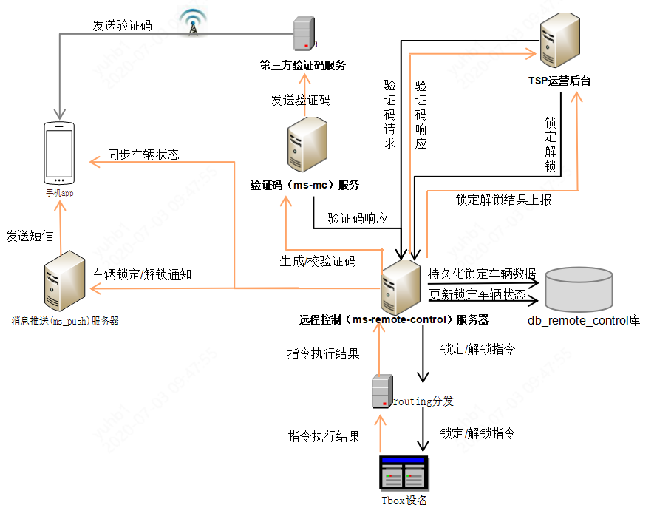

**主要功能描述**

1. **验证功能**
2. 锁定：TSP运营后台锁定车辆时，首先，调用远程控制系统(ms_romote_control)提供的“车辆状态查询接口”，该接口首先查询要锁定的车辆信息，如果存在且状态信息为“锁定中”，“解锁中”或“已锁定”，则终止当前操作并返回提示“当前车辆处于锁定中，解锁中或已锁定”，如果存在且状态信息为“未锁定”，校验通过，如果不存在要锁定的车辆信息，则校验通过，车辆状态校验用过后，TSP运营后台通过远程控制系统（ms_romote_control）调用验证码服务（ms_mc）接口申请验证码，验证码申请成功后，远程控制系统（ms_romote_control）调用验证码服务（ms_mc）接口将验证码发送到车主手机端，TSP运营后台根据车主提供的验证码通过远程控制系统（ms_romote_control）调用验证码服务（ms_mc）相关接口对当前验证码进行校验，校验通过调用远程控制系统（ms_romote_control）后端接口进行车辆锁定，校验失败则终止当前操作。

（2）解锁：TSP运营后台解锁车辆时，首先，调用远程控制系统(ms_romote_control)提供的“车辆状态查询接口”，该接口首先查询要解锁的车辆信息，如果存在且状态信息为“解锁中”“锁定中”或“已解锁”，则终止当前操作并返回提示“当前车辆处于解锁中，锁定中或已解锁”，如果存在且状态信息为“已锁定”，将当前车辆信息状态更新为“解锁中”，校验通过，如果不存在要锁定的车辆信息，则直接校验通过，车辆状态校验用过后，TSP运营后台通过远程控制系统（ms_romote_control）调用验证码服务（ms_mc）接口申请验证码，验证码申请成功后，远程控制系统（ms_romote_control）调用验证码服务（ms_mc）接口将验证码发送到车主手机端，TSP运营后台根据车主提供的验证码通过远程控制系统（ms_romote_control）调用验证码服务（ms_mc）相关接口对当前验证码进行校验，校验通过调用远程控制系统（ms_romote_control）后端接口进行车辆解锁，校验失败则终止当前操作。

1. **远程锁定/解锁指令下发**
2. 锁定：TSP运营后台完成验证码校验通过后，调用远程控制系统(ms_romote_control)车辆锁定接口完成车辆锁定。“车辆锁定接口”中首先判断车辆是否在线，如果车辆离线，则下发唤醒车辆命令并返回“车辆离线，将在车辆上线后自动锁定”，如果车辆在线且车辆没有熄火，则返回“车辆当前为非熄火状态，将等待车辆熄火后自动锁定”，如果车辆在线且已熄火，则向TBOX下发锁定车辆命令，下发完成后，检查车辆状态信息记录是否存在，如果存在则将当前车辆信息记录状态更新为“锁定中”，如果不存在则新增一条状态为“锁定中”的记录到对应的表中，最后返回“车辆锁定完成”。
3. 解锁：TSP运营后台完成验证码校验通过后，调用远程控制系统(ms_romote_control)“车辆解锁接口”完成车辆锁定。“车辆解锁接口”首先判断车辆是否在线，如果车辆离线，则返回“车辆离线，将在上线后自动解锁”，如果车辆在线，则向TBOX下发解锁车辆命令，下发完成后，检查车辆状态信息记录是否存在，如果存在则将当前车辆信息记录状态更新为“解锁中”，如果不存在则新增一条状态为“解锁中”的记录到对应的表中，最后返回“车辆解锁完成”。
4. **同步指令执行结果到APP，发送短信通知车主**

车辆锁定/解锁指令执行完成，TBOX将结果信息返回到远程控制系统(ms_romote_control)，如果执行成功，则向用户发送短信“车辆锁定成功”或“车辆解锁成功”，并同步车辆状态信息到手机APP端，然后远程控制系统(ms_romote_control)将“锁定中”或“解锁中”的车辆锁定/解锁记录状态为“锁定”或“已解锁”，如果执行失败，则将“锁定中”或“解锁中”的车辆锁定/解锁记录状态为“已解锁”或“锁定”。

1. **车辆锁定管理功能**

管理所有锁定/解锁/锁定中/解锁中的车辆信息，以及查询车辆所有的历史锁定记录及执行情况。

## 系统功能时序图

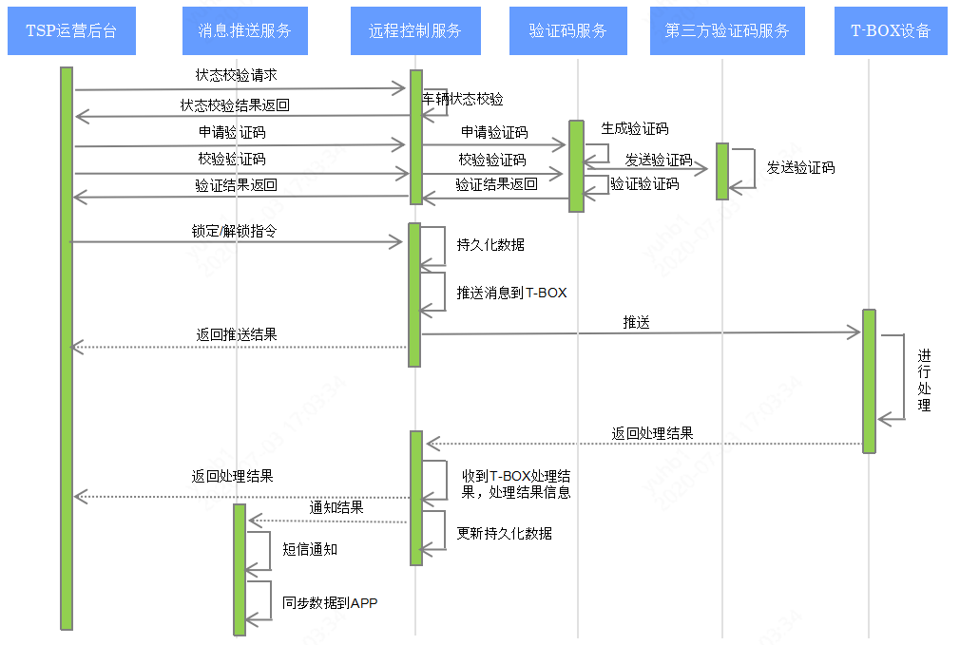

## 功能模块说明

### 验证功能

**作用：**针对锁定、解锁车辆做验证功能

**实现**：

1. 锁定：TSP运营后台锁定车辆时，首先，调用远程控制系统(ms_romote_control)提供的“车辆状态查询接口”，该接口首先查询要锁定的车辆信息，如果存在且状态信息为“锁定中”，“解锁中”或“已锁定”，则终止当前操作并返回提示“当前车辆处于锁定中，解锁中或已锁定”，如果存在且状态信息为“未锁定”，校验通过，如果不存在要锁定的车辆信息，则校验通过，车辆状态校验用过后，TSP运营后台通过远程控制系统（ms_romote_control）调用验证码服务（ms_mc）接口申请验证码，验证码申请成功后，远程控制系统（ms_romote_control）调用验证码服务（ms_mc）接口将验证码发送到车主手机端，TSP运营后台根据车主提供的验证码通过远程控制系统（ms_romote_control）调用验证码服务（ms_mc）相关接口对当前验证码进行校验，校验通过调用远程控制系统（ms_romote_control）后端接口进行车辆锁定，校验失败则终止当前操作。

（2）解锁：TSP运营后台解锁车辆时，首先，调用远程控制系统(ms_romote_control)提供的“车辆状态查询接口”，该接口首先查询要解锁的车辆信息，如果存在且状态信息为“解锁中”“锁定中”或“已解锁”，则终止当前操作并返回提示“当前车辆处于解锁中，锁定中或已解锁”，如果存在且状态信息为“已锁定”，将当前车辆信息状态更新为“解锁中”，校验通过，如果不存在要锁定的车辆信息，则直接校验通过，车辆状态校验用过后，TSP运营后台通过远程控制系统（ms_romote_control）调用验证码服务（ms_mc）接口申请验证码，验证码申请成功后，远程控制系统（ms_romote_control）调用验证码服务（ms_mc）接口将验证码发送到车主手机端，TSP运营后台根据车主提供的验证码通过远程控制系统（ms_romote_control）调用验证码服务（ms_mc）相关接口对当前验证码进行校验，校验通过调用远程控制系统（ms_romote_control）后端接口进行车辆解锁，校验失败则终止当前操作。

### **锁定/解锁指令下发**

**作用：**将用户操作锁定/解锁指令下发给TBOX，完成远程车辆锁定/解锁

**实现**：

（a）锁定：

TSP运营后台完成验证码校验通过后，调用远程控制系统(ms_romote_control)车辆锁定接口完成车辆锁定。“车辆锁定接口”中首先判断车辆是否在线，如果车辆离线，则下发唤醒车辆命令并返回“车辆离线，将在车辆上线后自动锁定”，如果车辆在线且没有熄火，则返回“车辆当前为非熄火状态，将等待车辆熄火后自动锁定”，如果车辆在线且已熄火，则向TBOX下发锁定车辆命令，下发完成后，检查车辆状态信息记录是否存在，如果存在则将当前车辆信息记录状态更新为“锁定中”，如果不存在则新增一条状态为“锁定中”的记录到对应的表中，最后返回“车辆锁定完成”。

（b）解锁：

TSP运营后台完成验证码校验通过后，调用远程控制系统(ms_romote_control)“车辆解锁接口”完成车辆锁定。“车辆解锁接口”首先判断车辆是否在线，如果车辆离线，则返回“车辆离线，将在上线后自动解锁”，如果车辆在线，则向TBOX下发解锁车辆命令，下发完成后，检查车辆状态信息记录是否存在，如果存在则将当前车辆信息记录状态更新为“解锁中”，如果不存在则新增一条状态为“解锁中”的记录到对应的表中，最后返回“车辆解锁完成”。

### 锁定/解锁结果反馈

**作用**：记录锁定/解锁执行结果

**实现**：车辆锁定/解锁指令执行完成，TBOX将结果信息返回到远程控制系统(ms_romote_control)，如果执行成功，则向用户发送短信“车辆锁定成功”或“车辆解锁成功”并将车辆状态信息同步到手机APP端，然后将远程控制系统(ms_romote_control)将“锁定中”或“解锁中”的车辆锁定/解锁记录状态更新为“锁定”或“已解锁”，同时新增一条车辆锁定/解锁操作记录到对应的表中，记录此次操作情况，如果执行失败，则返远程控制系统(ms_romote_control)将“锁定中”或“解锁中”的车辆锁定/解锁记录状态更新为“已解锁”或“锁定”，并新增一条车辆锁定/解锁操作记录到对应的表中，记录此次操作情况。

### 同步锁定/解锁结果到手机App

**作用：**对车辆锁定/解锁执行结果进行上报

**实现：**

* 当远程控制服务(ms_romote_control)监听到车辆锁定/解锁执行结果消息后，首先需将结果存储，并调用ms_push消息推送接口推送相关消息，并记录推送结果，推送失败需考虑重试机制。
* 接受并返回结果：消息推送系统接收到远程控制服务(ms_romote_control)发送过来的消息时，首先应将要推送的消息持久化到db数据库(后期使用消息中间件需保证幂等性)，并返回结果。
* 异步推送到手机app：接收到消息后使用异步推送方式；推送方式使用极光推送、kafka、包括短信等发送方式推送到手机app端，需考虑配置不同策略使用不同的通道，还需考虑推送失败重新推送机制或选择其它方式推送情况
* 记录推送结果：最后需要将推送结果记录到消息推送系统(db_push)数据库

### 锁定车辆管理

**作用**：管理车辆当前锁定情况及车辆锁定历史信息

**实现**：

1. 车辆当前锁定情况：从远程控制服务(ms_romote_control)相关数据库的车辆锁定情况表中根据关键字（车牌号/车架号/vin码/sn号/车主姓名/指令下发用户），锁定状态（锁定/锁定中/解锁中），操作开始时间，操作结束时间查看车辆锁定情况信息，车辆当前锁定情况记录列表支持分页。
2. 车辆锁定/解锁历史操作项：从远程控制服务(ms_romote_control)相关数据库的车辆历史锁定操作记录表中根据车辆标识符（通常为vin码）查询车辆锁定、解锁历史操作项，历史操作记录列表支持分页。

# 接口设计

## 接口约定

* **接口通用约定**

后台统一使用POST的请求;基于restful风格接口设计规范。后端返回采用统一的json数据结构，必定包含respCode,respMsg,body三个字段.结构示例如下：

{

“respCode”:”00000”,

“respMsg”:”Success”,

“respData”:respData

}

* **错误码约定**

错误码为字符串类型，共5位，分成两个部分：错误产生来源+四位数字编号。 说明：错误产生来源分为A/B/C，A表示错误来源于用户，比如参数错误，用户安装版本过低，用户注册错误等问题；B表示错误来源于当前系统，往往是业务逻辑出错，或程序健壮性等问题；C表示错误来源于第三方服务，比如极光推送服务出错，消息投递超时等问题；四位数字编号从0001到9999，大类之间的步长间距预留100。

* **客户端请求约定**

如需在“登录态”下调用的接口必须经过授权后才能调用(相关授权参考手机app授权文档)。

* **controlUnit车辆控制单元枚举**

0-无意义

1-车门

2-车窗

3-天窗

4-雨刷

5-发动机

6-闪灯鸣笛

7-灯光

8-座椅

9-空调

10-驾驶模式

11-辅助驾驶

12-锁定

* **接口url**

开发环境：[http://10.210.100.18:8888/r](http://10.210.100.18:8888/push)emoteControl

Swagger地址：[http://10.210.100.18:8890/swagger-ui.html#](http://10.210.100.18:8889/swagger-ui.html)

测试环境：

生产环境：

#### 发送验证码

##### 接口说明

主要用于发送锁定/解锁车辆校验码：

- 有效期：3分钟；

- 类型：6位数字；

校验条件：车辆是否处于满足状态，锁定中提示响应信息返回

##### 接口url

POST [/inner/vehLockControl/authCode/s](http://localhost:8889/swagger-ui.html" \l "/operations/%E6%9E%81%E5%85%89%E6%8E%A8%E9%80%81%E6%8E%A5%E5%8F%A3/bindRegistrationIdUsingPOST)end

##### 接口入参

|  |  |  |  |
| --- | --- | --- | --- |
| 参数名 | 类型 | 是否必填 | 说明 |
| vin | String | Y | 车辆识别号 |
| businessType | int | Y | 0:无意义，1:车辆锁定，2:车辆解锁 |

##### 接口请求示例

{

"vin": "1a0018970a27d5db628",

"businessType": 1

}

##### 接口出参

接口实时返回参数：

|  |  |  |  |
| --- | --- | --- | --- |
| 参数名 | 类型 | 是否必填 | 说明 |

##### 响应示例

{

"respCode": "00000",

"respMsg": "成功",

"respData": {},

"respTime": 1591235770·

}

其它错误编码：

respCode=B0703（验证码发送失败，当前车辆锁状态为：xxx）

#### 校验验证码

##### 接口说明

主要用于校验锁定/解锁车辆校验码：

- 有效期：3分钟；

- 类型：6位数字；

##### 接口url

POST [/inner/vehLockControl/authCode/v](http://localhost:8889/swagger-ui.html" \l "/operations/%E6%9E%81%E5%85%89%E6%8E%A8%E9%80%81%E6%8E%A5%E5%8F%A3/bindRegistrationIdUsingPOST)erify

##### 接口入参

|  |  |  |  |
| --- | --- | --- | --- |
| 参数名 | 类型 | 是否必填 | 说明 |
| vin | String | Y | 车辆识别号 |
| businessType | int | Y | 0:无意义，1:车辆锁定，2:车辆解锁 |
| authCode | String | Y | 验证码 |

##### 接口请求示例

{

"vin": "1a0018970a27d5db628",

"phoneNumber": "15011968888",

"authCode": "666666",

"businessType": 1

}

##### 接口出参

接口实时返回参数：

|  |  |  |  |
| --- | --- | --- | --- |
| 参数名 | 类型 | 是否必填 | 说明 |

##### 响应示例

{

"respCode": "00000",

"respMsg": "成功",

"respData": {},

"respTime": 1591235770·

}

其它错误编码：

respCode=B0704（验证码已过期）

respCode=B0705（验证码输入有误）

#### 车辆状态查询

##### 接口说明

查询车辆状态相关信息，包括“已锁定”，“锁定中”，“解锁中”，“已解锁”

##### 接口url

GET [/inner/vehLockControl/lockStatus/q](http://localhost:8889/swagger-ui.html" \l "/operations/%E6%9E%81%E5%85%89%E6%8E%A8%E9%80%81%E6%8E%A5%E5%8F%A3/bindRegistrationIdUsingPOST)uery

##### 接口入参

|  |  |  |  |
| --- | --- | --- | --- |
| 参数名 | 类型 | 是否必填 | 说明 |
| vin | String | Y | 车辆识别号 |

##### 接口请求示例

[/inner/vehLockControl/lockStatus/q](http://localhost:8889/swagger-ui.html" \l "/operations/%E6%9E%81%E5%85%89%E6%8E%A8%E9%80%81%E6%8E%A5%E5%8F%A3/bindRegistrationIdUsingPOST)uery?vin=1a0018970a27d5db628

##### 接口出参

接口实时返回参数：

|  |  |  |  |
| --- | --- | --- | --- |
| 参数名 | 类型 | 是否必填 | 说明 |
| lockStatus | int | Y | 锁定状态（0:暂无状态记录1:已经锁定,2:已经解锁,3:锁定中,4:解锁中） |

##### 响应示例

{

"respCode": "00000",

"respMsg": "成功",

"respData": {

"lockStatus":1,

},

"respTime": 1591235770·

}

#### 车辆锁定/解锁

##### 接口说明

用户对车辆进行远程锁定/解锁车辆，需要判断车辆是否在线，不在线需下发唤醒指令对tbox进行唤醒，唤醒成功后或在线状态下发锁定/解锁指令，锁定/解锁返回成功后更新车辆状态同时短信告知用户车辆已锁定/解锁

校验条件：校验操控vin的车辆是否属于当前用户(运营系统不在该模块判断)，判断车辆是否在线

##### 接口url

POST [/inner/vehLockControl/lockStatus/s](http://localhost:8889/swagger-ui.html" \l "/operations/%E6%9E%81%E5%85%89%E6%8E%A8%E9%80%81%E6%8E%A5%E5%8F%A3/bindRegistrationIdUsingPOST)et

##### 接口入参

|  |  |  |  |
| --- | --- | --- | --- |
| 参数名 | 类型 | 是否必填 | 说明 |
| vin | String | Y | 车辆识别号 |
| lockStatus | int | Y | 设置状态：1-锁定，2解锁 |
| plateNo | String | Y | 车牌号码 |
| sn | String | Y | 终端SN号 |
| vehOwner | String | Y | 车主姓名 |
| vehOwnerUid | String | Y | 车主id |
| sender | String | Y | 指令下发人 |
| lockReason | String | Y | 锁定原因 |

##### 接口请求示例

{

"plateNo": "粤A20122",

"vin": "1590390512120",

"sn": "19584757",

"sender": "10128",

"vehOwner": "张三",

"vehOwnerUid": "10001",

"lockStatus": "1",

"lockReason": "车辆被盗，车主授权锁定"

}

##### 接口出参

接口实时返回参数：

|  |  |  |  |
| --- | --- | --- | --- |
| 参数名 | 类型 | 是否必填 | 说明 |

##### 响应示例

{

"respCode": "00000",

"respMsg": "成功",

"respData": {},

"respTime": 1591235770·

}

极光推送内容参数：

|  |  |  |  |
| --- | --- | --- | --- |
| 参数名 | 类型 | 是否必填 | 说明 |
| vin | string | Y | 车辆唯一标识 |
| controlUnit | int | Y | 控制单元 |
| stateValue | int | Y | 0-锁定 1-解锁 |

极光推送返回content实体：

{

“type”:1,

"respCode": "00000",

"respMsg": "成功",

“data”:{

“vin”:”xxxx”,

“controlUnit”:15,

“stateValue”:1

}

}

#### 车辆锁定列表查询

##### 接口说明

根据条件查询锁定车辆信息列表，支持条件分页查询

##### 接口url

GET [/inner/vehLockControl/veh/q](http://localhost:8889/swagger-ui.html" \l "/operations/%E6%9E%81%E5%85%89%E6%8E%A8%E9%80%81%E6%8E%A5%E5%8F%A3/bindRegistrationIdUsingPOST)ueryList

##### 接口入参

|  |  |  |  |
| --- | --- | --- | --- |
| 参数名 | 类型 | 是否必填 | 说明 |
| keyWords | String | N | 查询关键字（车牌号/车架号/vin码/sn号/车主姓名/指令下发用户） |
| lockStatus | int | N | 锁定状态（1:已经锁定,2:已经解锁,3:锁定中,4:解锁中） |
| startTime | Date | N | 操作开始时间（格式yyyy-MM-dd） |
| endTime | Date | N | 操作结束时间（格式yyyy-MM-dd） |
| current | int | Y | 当前页码 |
| size | int | Y | 每页大小，最大500，超过默认500 |

##### 接口请求示例

[/inner/vehLockControl/lockStatus/g](http://localhost:8889/swagger-ui.html" \l "/operations/%E6%9E%81%E5%85%89%E6%8E%A8%E9%80%81%E6%8E%A5%E5%8F%A3/bindRegistrationIdUsingPOST)et?lockStatus=1

##### 接口出参

|  |  |  |  |
| --- | --- | --- | --- |
| 参数名 | 类型 | 是否必填 | 说明 |
| current | int | Y | 当前页码 |
| size | int | Y | 每页大小，最大500，超过默认500 |
| total | int | Y | 总记录数 |
| pages | int | Y | 总页数 |
| records | list | N | 数据列表 |

records内容：

|  |  |  |  |
| --- | --- | --- | --- |
| 参数名 | 类型 | 是否必填 | 说明 |
| plateNo | String | Y | 车牌号码 |
| vin | String | Y | 车辆vin码 |
| sn | String | Y | 终端SN号 |
| vehOwner | String | Y | 车主姓名 |
| sender | String | Y | 指令下发人 |
| lockStatus | int | Y | 锁定状态（1:已经锁定,2:已经解锁,3:锁定中,4:解锁中） |
| lockTime | String | Y | 锁定时间 |
| lockReason | String | Y | 锁定原因 |
| id | String | Y | Id字段查询明细传入 |

##### 响应示例

{

"respCode":"00000",

"respMsg":"Success",

"respData":{

"records":[

{

"id":"2",

"plateNo":"粤B-0000",

"vin":"T09988888888",

"sn":"111",

"vehOwner":"张三",

"sender":"李四",

"lockStatus":"锁定",

"lockTime":null,

"lockReason":"车辆丢失"

}

],

"total":1,

"size":10,

"current":1,

"orders":[

],

"searchCount":true,

"pages":1

},

"respTime":1594086937

}

#### 车辆锁定明细查询

##### 接口说明

根据VIN码查询车辆锁定/解锁详细情况

##### 接口url

GET [/inner/vehLockControl/veh/q](http://localhost:8889/swagger-ui.html" \l "/operations/%E6%9E%81%E5%85%89%E6%8E%A8%E9%80%81%E6%8E%A5%E5%8F%A3/bindRegistrationIdUsingPOST)ueryDetail

##### 接口入参

|  |  |  |  |
| --- | --- | --- | --- |
| 参数名 | 类型 | 是否必填 | 说明 |
| vehInfoId | String | Y | 车辆列表接口返回字段id |
| current | int | Y | 当前页码 |
| size | int | Y | 每页大小，最大500，超过默认500 |

##### 接口请求示例

[/inner/vehLockControl/veh/q](http://localhost:8889/swagger-ui.html" \l "/operations/%E6%9E%81%E5%85%89%E6%8E%A8%E9%80%81%E6%8E%A5%E5%8F%A3/bindRegistrationIdUsingPOST)ueryDetail?vehInfoId=123

##### 接口出参

|  |  |  |  |
| --- | --- | --- | --- |
| 参数名 | 类型 | 是否必填 | 说明 |
| current | int | Y | 当前页码 |
| size | int | Y | 每页大小，最大500，超过默认500 |
| total | int | Y | 总记录数 |
| pages | int | Y | 总页数 |
| records | list | N | 数据列表 |

records内容：

|  |  |  |  |
| --- | --- | --- | --- |
| 参数名 | 类型 | 是否必填 | 说明 |
| item | String | Y | 操作项（1:锁定，2:解锁） |
| sendTime | String | Y | 下发时间 |
| executeTime | String | Y | 执行时间 |
| executeReason | String | Y | 操作原因 |
| executeResult | String | Y | 执行结果 |

##### 响应示例

{

"respCode":"00000",

"respMsg":"Success",

"respData":{

"records":[

{

"id":"3",

"item":"解锁",

"sendTime":"2020-07-06 18:04:03",

"executeTime":null,

"executeReason":"车辆找到",

"executeResult":null

},

{

"id":"2",

"item":"锁定",

"sendTime":"2020-07-06 18:03:14",

"executeTime":null,

"executeReason":"车辆丢失",

"executeResult":null

}

],

"total":2,

"size":10,

"current":1,

"orders":[

],

"searchCount":true,

"pages":1

},

"respTime":1594086143

}

# 错误码

|  |  |
| --- | --- |
| 错误码 | 说明 |
| A0301 | 访问未授权 |
| A0302 | token过期需要进行refresh |
| B0600 | 极光推送添加alias出错 |
| B0601 | 标签不存在 |
| B0602 | 极光推送添加tags出错 |
| B0603 | 极光推送删除tags出错 |
| B0604 | 极光推送失败，发送对象未找到 |
| B0605 | 请勿重复提交 |
| B0607 | 下发车辆事件发生异常 |
| B0608 | 接收车辆事件发生异常 |

# 附录

## 包名类名设计

参考：

[Java编码规范](http://10.24.3.242/wiki/pages/viewpage.action?pageId=6815768)：

<http://10.24.3.242/wiki/pages/viewpage.action?pageId=6815768>

[项目通用约定](http://10.24.3.242/wiki/pages/viewpage.action?pageId=10747997)：

<http://10.24.3.242/wiki/pages/viewpage.action?pageId=10747997>